鎌田商店よりラムネのお知らせ！！

懐かしさの変わらぬ美味しさ爽やかな風味、今も健在！
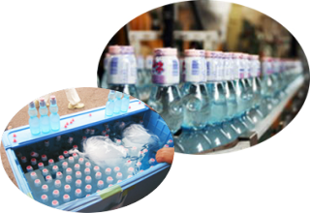
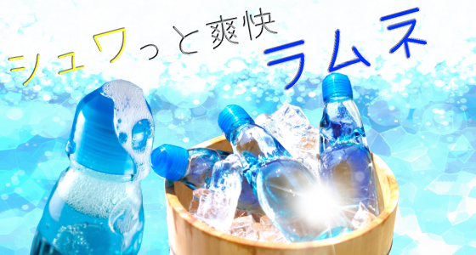
お子様から大人の方まで愛され続けている懐かしく爽やかなラムネ。
季節を問わず美味しくご愛飲していただけます。

大 好 評

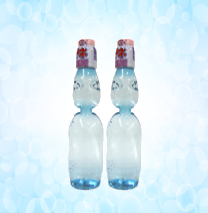
ビンもあります！
ペットラムネ(ラベル無)
内容量: 230ml

○○牛乳店 | 〒123-4567 ○○市○○町00-00  TEL：000 (123) 4567  FAX：000 (123) 4567
キリトリ
■■ご注文用紙■■ ご注文締切日 月 日
お名前 TEL
ご住所

ペットラムネ ラベル無し 税込・税別 | ０,０００円 | 本

ご注文希望の方は、この「ご注文用紙」にお名前、お電話番号、ご住所、ご注文数を
ご記入いただき配達箱にお入れください。
ご注文希望の方は、この「ご注文用紙」にお名前、お電話番号、ご住所、ご注文数をご記入いただき
配達箱にお入れください。

